Утверждаю:___________
Директор МБОУ ЖСОШ № 17
Авраменко Е.В.

Программа
профилактики учебной неуспешности обучающихся
МБОУ ЖСОШ №17 на 2022 – 2025 годы

с. Журавлёвка
2022 г

Паспорт программы профилактики учебной неуспешности обучающихся
МБОУ ЖСОШ №17

Цель и задачи Программы | Цель: разработать и внедрить систему профилактики учебной неуспешности обучающихся за счет повышения уровня профессионального мастерства педагогов, внедрения современных технологий обучения, обеспечения индивидуализации образовательного процесса, вовлечения родителей в обучение и воспитание детей, способствующую ежегодному снижению доли учеников с рисками школьной неуспешности на 3-5% к концу 2025 года. Задачи:  - Обеспечить повышение профессиональных компетенций педагогических работников школы по вопросам организации образовательной деятельности со слабоуспевающими и неуспевающими учениками, в т. ч. с детьми с особыми образовательными потребностями, средствами формального, неформального, информального образования.  - Обеспечить внедрение в образовательный процесс педагогических технологий, форм, методов обучения для преодолению низких образовательных результатов и повышения мотивации обучающихся через развитие профессиональных обучающихся сообществ педагогов в ОО (Приложение 1).  - Обеспечить 100% включенность педагогов и специалистов общеобразовательной организации в работу по профилактике рисков учебной неуспешности обучающихся.  - Сформировать банк информационных и методических ресурсов (в том числе электронных), успешных педагогических практик по работе со слабоуспевающими учениками/с детьми с особыми образовательными потребностями и организовать обучающие мероприятия для педагогов по использованию ресурсов банка.  - Обеспечить индивидуализацию образовательного процесса за счет разработки и внедрения индивидуальных образовательных маршрутов/адресных образовательных программ для слабоуспевающих и неуспевающих обучающихся, в т. ч. для детей с особыми образовательными потребностями на всех уровнях образования, организации тьюторского сопровождения обучающихся для ликвидации учебных дефицитов.  - Разработать и внедрить алгоритм по выявлению и организации сопровождения учеников, испытывающих трудности в обучении с обязательным привлечением к его реализации специалистов психологопедагогических служб, в том числе используя внешние pecурсы.  Приложение 3  - Внедрить систему наставничества учитель-учитель, учительученик, ученик-ученик) в работу со слабоуспевающими учениками и обучающимися, испытывающими затруднения в обучении.  - Организовать мероприятия для родителей (законных представителей) по вовлечению их в деятельность, направленную на профилактику учебной неуспешности обучающихся.  - Обеспечить повышение уровня качества школьной образовательной и воспитательной среды, способствующей созданию атмосферы эмоционального принятия, психологического комфорта
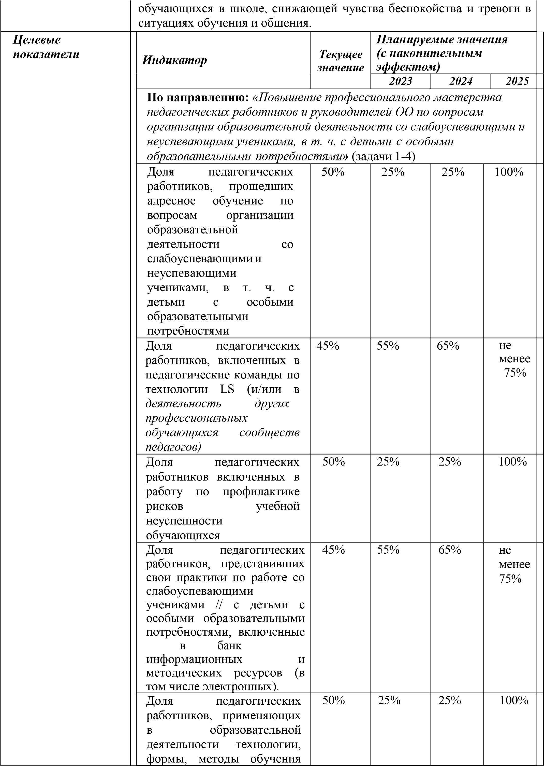

 |  | для преодоления низких образовательных результатов и повышения мотивации обучающихся (в том числе практик ЕМД)
 |  | Доля педагогических работников, использующих информационную образовательную среду и электронные (цифровые) ресурсы (цифровые платформы «Сферум», «Моя школа», РЭШ, Онлайнплатформа «Цифровой образовательный контент›) в работе с обучающимися, испытывающими  затруднения в обучение | 50% | 25% | 25% | 100%
 |  | Доля педагогических работников, внедряющих технологии и практики ЕМД в образовательную деятельность | 50% | 25% | 25% | 100%
 |  | Доля педагогических работников, внедряющих эффективные инструменты формирующего оценивания | 50% | 25% | 25% | 100%
 |  | По направлению: «Индивидуализация образовательного процесса» (задачи 5-7)
 |  | Доля слабоуспевающих и неуспевающих обучающихся (от числа слабоуспевающих и неуспевающих) охваченных тьюторским сопровождением | 45% | 55% | 65% | не менее 75%
 |  | Доля слабоуспевающих и неуспевающих обучающихся  (от числа слабоуепевающих  и  неуспевающих) для которых разработаны и реализованы индивидуальные образовательные маршруты | 50% | 25% | 25% | 100%
 |  | Снижение доли обучающихся, в отношении которых имеется  расхождение  средневзвешенного балла по результатам внешних оценочных процедур и средневзвешенного балла по результатам текущего и | на 10% ежегодно
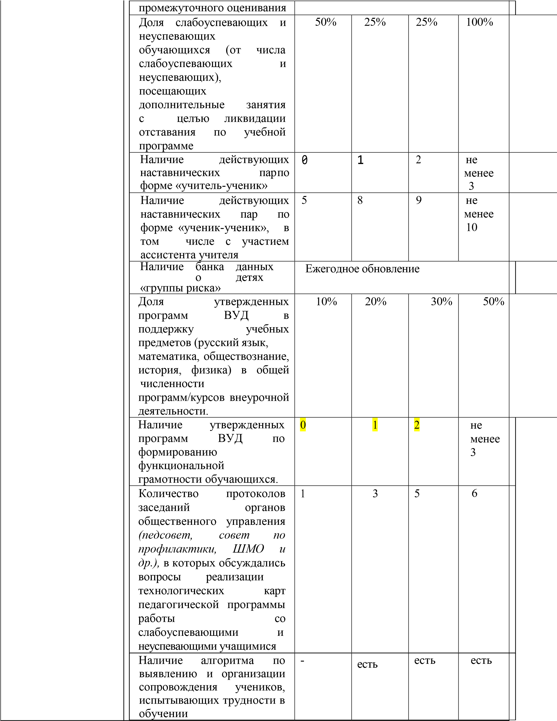

 |  | По направлению: «Работа с родителями» (задача 8)
 |  | Доля родительской общественности,  вовлеченной в  деятельность,  направленную на профилактику учебной неуспешности  обучающихся от общего числа родителей (законных представителей) ОО | 30% | 50% | 75% | 100%
 |  | Доля родительской общественности,  удовлетворенной организацией работы в школе профилактики рисков учебной неуспешности обучающихся. | 50% | 65% | 70% | 75%
 |  | Доля реализованных ИОМ для детей, испытывающих затруднения в обучении, согласованных с родителями (законными  представителями) обучающихся | 25⁰/» | 50% | 75% | 100%
 |  | Доля педагогических работников, активно осуществляющих обратную связь с родителями  (законных представителями),  предоставляющих им информацию по учебной успешности/неуспешности  обучающихся по различным каналам кoммyникaции (в чатах мессенджеров, в  дневнике.ру и др.) | 50% | 65% | 70⁰/» | 75%
 |  | По направлению: «Создания благоприятного климата в ОО (в том числе с обязательным привлечением специалистов ППС)» (задача 9)
 |  | Доля помещений | ш 10 % | 15% | 25% | 50%
 |  | Доля учителей от общего количества педагогов школы, эффективно применяющих мультимедийное  интерактивное оборудование, современные  информационные ресурсы в | 50% | 25% | 25% | 100  %
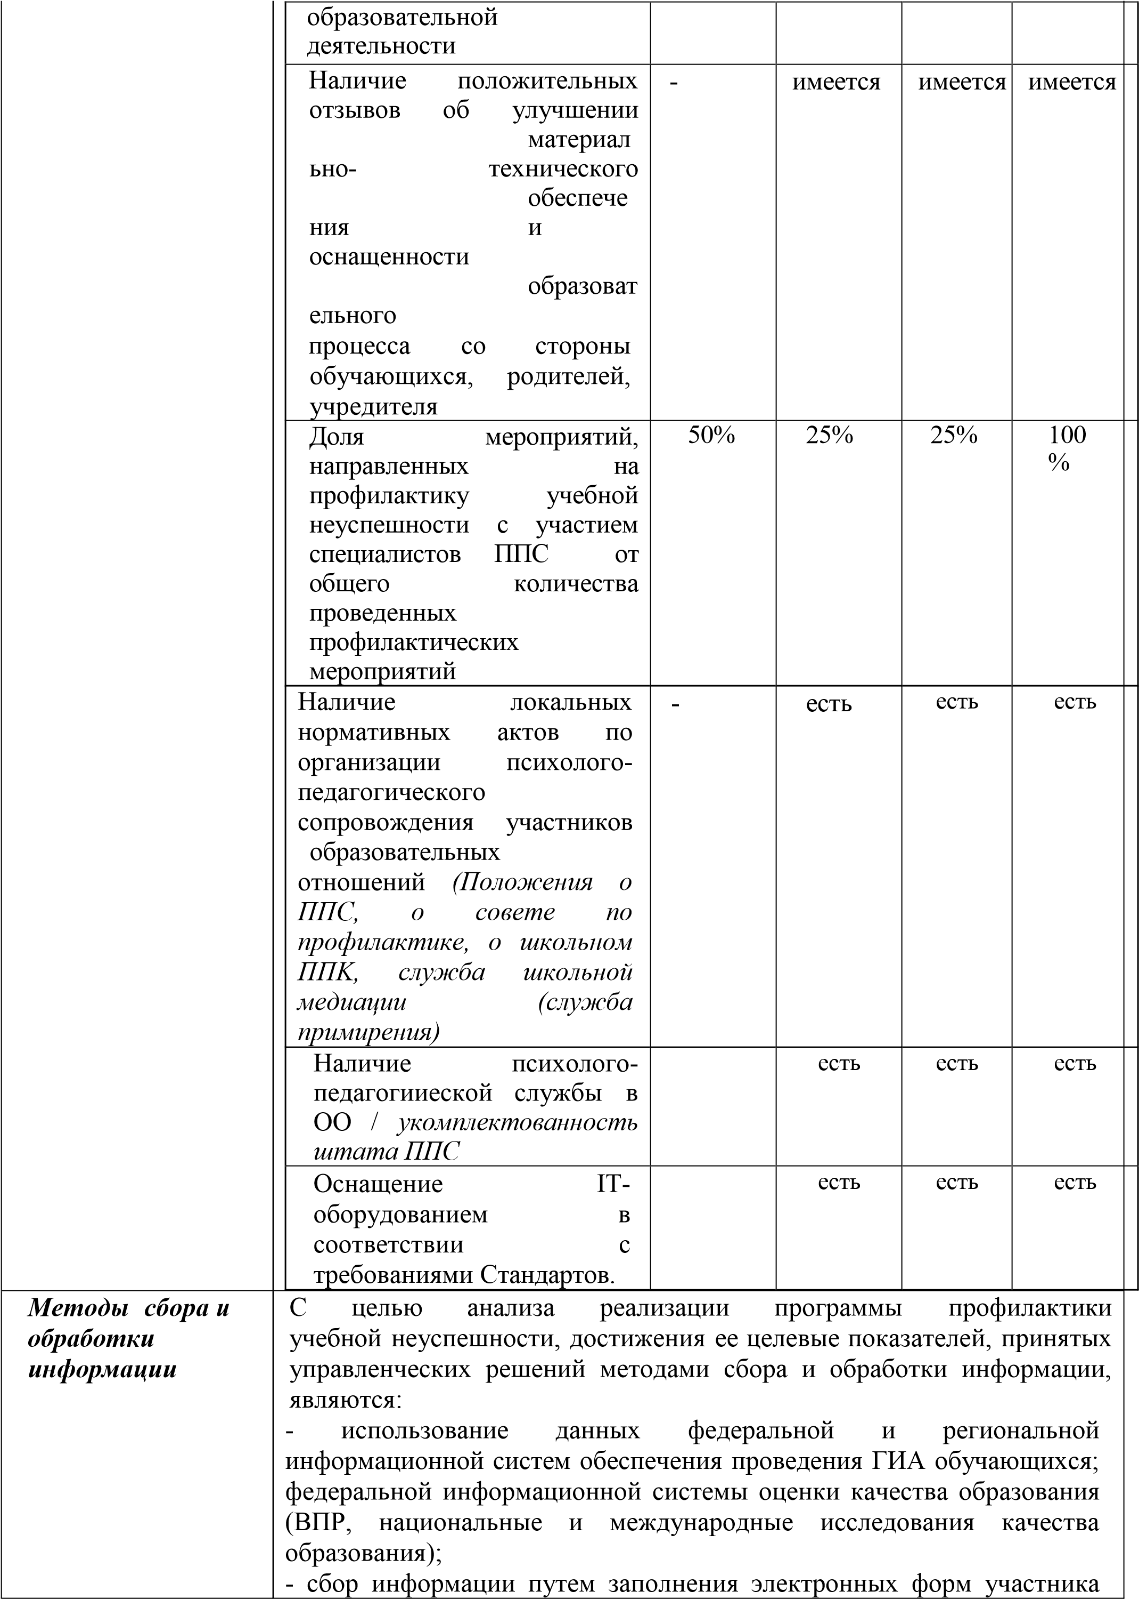

мониторинга в личных кабинетах на портале «Региональный мониторинг» на сайте БОУ ДПО «ИРООО» в части мониторинга оценки качества образования;
- анализ результатов текущего оценивания образовательных достижений обучающихся на различных этапах обучения по всем учебным предметам (в т. ч. результатов промежуточной аттестации) с целью своевременного выявлению затруднений и обеспечения индивидуализации учебного процесса;
- проведение анкетирования, тестирования, собеседований/наблюдений с целью диагностики индивидуальных особенностей познавательных процессов обучающихся с рисками учебной неуспешности;
- проведение опросов /собеседований /анкетирования/ наблюдений обучающихся, родителей, педагогов, в т. ч. контекстный анализ информации по результатам интервьюирования/собеседования с руководителями ШМО, педагогами; анализ диагностических карт, фокус-групповых исследований;
- посещение уроков / курсов ВУД / занятий в целях выявления объективности оценивания обучающихся; оценки внедрения в образовательный процесс технологий, форм, методов обучения для преодоления низких образовательных результатов и повышения мотивации обучающихся;
- рассмотрение результатов реализации программы (в том числе в форме статистики) на совещании при директоре (не менее двух раз в год), на педагогических советам согласно планам их проведения с фиксированием в протоколах и форме мониторинга реализации программы
Срок реализации программы | 2022-2025 учебный год с последующей ежегодной пролонгацией программы
Меры\мероприяти я по достижению цели и задач | Меры — изменения в функционале специалистов, педагогов или администрации ОО в условипs реализации Программы профилактики, формироание новой организационной структуры и т.  д. Мероприятия — действия, совершаемые для решения задачи. разработать ИОМ для обучающегося, подобрать учебные задачи для ликвидации пробелов е конкретной теме и т. д.  Мероприятия по направлению «Повышение профессионального мастерства педагогических работников и руководителей ОО по вопросам организации образовательной деятельности с учениками, испытывающими затруднения в обучении, в т. ч. с детьми с особыми образовательными потребностями».  В рамках данного направления организация повышения квалификации педагогических работников средствами формального, неформального информального образования, включая диагностику профессиональных дефицитов педагогов и выстраивание индивидуальных программ их профессионального развития. Организация внутриучрежденческого / межшкольного обучения / стажировок / внедрения моделей наставничества «педагог-педагог». Организация деятельности профессиональных сообществ обучения педагогов, в рамках которых осуществляется взаимодействие коллег между собой, которое может иметь вертикальный (наставничество, стажировки), горизонтальный (взаимообучение по кураторской

методике и технологии Lesson Study) характер.
Разработка управленческих проектов по внедрению цифровых образовательных контентов // создание информационнообразовательной среды педагогического мастерства и др.
Организация мероприятий, направленных на выявление и тиражирование успешных практик по снижению рисков учебной неуспешности обучающихся: деятельность в постоянном режиме (еженедельные пятничные встречи // последний четверг каждого месяца // методический день в каникулярные период), методическая площадка эффективных педагогических практик по представлению полученного опыта // результатов проведенных совместных педагогических исследований в формате методических встреч, педагогических салонов, творческих лабораторий, семинаров, конференций, матер-классов, открытых уроков. Примеры мероприятий: «Участие педагогов в методических вебинарах по преодолению рисков учебной неуспешности, организованных ФИС ОКО и „ИРООО”», «Организация и проведение круглого стола „Как повысить качество знаний учащихся с рисками учебной неуспешности”», «Организация педагогических команд по технологии LS».
Мероприятия по направлению «Индивидуализация образовательного процесса».
Разработка / корректировка / приведение в соответствие локальных нормативных актов ОО, обеспечивающих индивидуализацию образовательного процесса (положения об ИОМ, ИУП, зачете результатов освоения ОП в качестве результатов освоения ООП; регламенты работы; образцы (шаблоны) документации педагога, классного руководителя (технологические карты педагога, алгоритм работы с неуспевающими, журналы коррекционной работы, листы продвижения и т. п.). Разработка и внедрение ИОМ для слабоуспевающих, неуспевающих, детей с особыми образовательными потребностями. Внедрение технологий тьюторского сопровождения обучающихся, испытывающих затруднения в обучении.
Внедрение моделей наставничества «ученик-ученик», «учительученик». Разработка программ ВУД в поддержку учебных предметов / по работе над типичными ошибками; дополнительных общеобразовательных программ по формированию функциональной грамотности и т. д. Внедрение в образовательную деятельность практик ЕМД; технологий формирующего оценивания, развивающего обучения, сотрудничества, ТРИЗ и т. д.
Мероприятия по направлению «Работа с родителями». В рамках данного направления организация просветительской работы с родителями по различным тематикам (законных представителей) обучающихся — встречи, собрания, совещания, консультации (индивидуальные/групповые), медиа-проекты, рекомендации, памятки, буклеты. Организация «школа помощи родителям» (законным представителям) / консультационного центра / службы поддержки. Обеспечение доступности и открытости (прозрачности) информации: стенды, баннеры, вкладки на сайтах реклама, информирование о реализуемых образовательных программах; актуальное обновление информационной среды в ОУ (стенды, зоны по видам функциональной грамотности, и др.). Проведение совместных социокультурных событий для родителей и детей / реализация социальных проектов.

Трансформация деятельности органов государственно-общественного управления, в которых принимают участие родители.
Мероприятия по направлению «Создания благоприятного климата в ОО (в т. ч. с обязательным привлечением специалистов ППС»)
В рамках данного направления необходимо обеспечить участие специалистов психолого-педагогических служб (в т. ч. через сетевое взаимодействие) по оказанию психологической поддержки обучающихся с трудностями в обучении. Предусмотреть мероприятия, направленные на преобразование пространства учебных классов для групповой работы, интерактивных форм обучения за счет расстановки мебели и оборудования; активного вовлечения педагогов к использованию современного учебного оборудования. Обеспечить выбор учебных кабинетов для проведения учебных занятий в форме парной, групповой работы и определить логистику их использования. Введение в школе логистики пользования компьютерными классами, учебными кабинетами с мультимедиа-оборудованием и интерактивными досками. Проведение обучения учителей с низкими уровнем владения ИКТ (IT- компетенциями), составление графика использования оборудования для всех учителей школы. Зонирование школьного пространства (преобразование школьных коридоров по видам функциональной грамотности),
Разработка проектов по трансформации образовательной среды, с активным привлечением детского и ученического самоуправления, родительской общественности (разработка дизайна оформления помещений, в соответствии с которыми обновляются школьные стенды и размещаются в помещениях с информацией обучающего и просветительского характера, информация наносится на стены, пол, лестницы для создания положительной психологической обучающей атмосферы). Привлечение под данные проекты грантовой поддержки (участие в конкурсах). Расширение образовательной среды — вовлечение в учебный и воспитательный процесс социокультурных объектов внешней среды.
Примеры мероприятий: «Создание проектной группы по дизайну оформления помещений школы, разработка эскизов», «Обновление школьных стендов, выставок», «Оформление помещений в соответствии с разработанным дизайном», «Выбор учебных кабинетов для проведения учебных занятий в форме парной, групповой работы», «Разработка педагогами схем расстановки мебели и оборудования в учебных кабинетах, ее расстановка», «Составление расписания пользования кабинетами с учетом расстановки мебели и наличия в них локальной сети, компьютерного, мультимедийного и интерактивного оборудования, приобретение дополнительного оборудования», «Диагностика учителей на оценку уровня владения современным учебным оборудованием и компьютерными программами. Проведение обучения учителей с низким уровнем владения данным оборудованием», «Мониторинг применения оборудования в ходе посещения учебных занятий в рамках ВСОКО», «Подписание соглашения /договора о сотрудничестве с КУ «Центр социальной защиты населения» по оказанию психологического сопровождения обучающихся», «Подписание соглашения/договора о сотрудничестве с Центром образования „Точка роста” по организации совместной

 | образовательной деятельности» и др.
Ожидаемые ежегодные результаты реализации  программы | - Благоприятная атмосфера на уроке  - Организация помощи, обеспечивающей успешность учащихся в учебной деятельности.  - Обучающиеся владеют навыками самостоятельной работы, умеют выполнят все виды письменных заданий, работать с книгой по заданию учителя, знают требования к устному ответу.  - Обеспечение полноценного личностного, интеллектуального и профессионального развития учащихся на каждом возрастном этапе.  - Обеспечение индивидуального подхода к каждому учащемуся.  - Родители обращаются по вопросам воспитания детей, создания благоприятного климата.  - Взаимодействие между семьей и школой с целью организации совместных действий для решения проблемы успешности обучения учащихся.  - Все обучающиеся обнаруживают продвижение в усвоении знаний.  - Своевременное оказание помощи на дополнительных занятиях.  - Наличие на уроке ситуации свободного выбора и успеха.  - Преодоление пассивности обучающихся и превращение их в активный субъект деятельности.  - Обучающиеся ориентированы на ценности: человек, семья, отечество, труд, знания, культура, мир, которые охватывают важнейшие стороны деятельности.  - Взаимопомощь обучающихся в учебной деятельности  - Пробелы в знаниях, выявленные в ходе контрольных работ ликвидируются.  - Неуспевающих за отчѐтный период нет.  Количественные и качественные показатели ( Приложение 10).
Ожидаемые конечные результаты реализации  программы | 1.Снимается доля обучающихся, испытывающих затруднения в обучении (обеспечено ежегодное снижение не менее чем на 3-5 %).  2.Снижение доли обучающихся, в отношении которых отсутствует расхождение результатов независимой оценки качества подготовки обучающихся, оценочных процедур федерального и регионального уровня и оценки за учебный период.  3.100 % педагогических работников охвачены системой повышения профессиональной квалификации в рамках формального, информального, неформального образования.  4.Обеспечено целевое распространение успешных педагогических практик по профилактике учебной неуспешности.  5.Обеспечено 100 % включенность педагогов и специалистов общеобразовательной организации в работу по профилактике рисков учебной неуспешности обучающихся.  - Создан и внедряется банк методических материалов по применению технологий тьюторства и индивидуализации образования; разработан и внедрен алгоритм выявления и организации сопровождения учеников, испытывающих трудности в обучении.  - Не менее 90% педагогов русского языка, математики, физики, химии, биологии, истории и обществознания применяют методические
рекомендации ФИПИ; не менее 40% педагогов применяют ресурсы цифровых платформ «Сферум» «Моя школа», РЭШ в образовательной деятельности; 100% педагогов применяют практики ЕМД для преодоления низких образовательных результатов и повышения мотивации обучающихся, что подтверждается результатами посещения учебных занятий в рамках ВСОКО.
8.Разработаны ИОМ для 100 % слабоуспевающих обучающихся на уровне ООО.
9.Разработаны и утверждены программы ВУД в поддержку учебных предметов и обеспечено 100 % вовлечение обучающихся, испытывающих трудности в обучении в освоение данных курсов ВУД. 10.Организованы мероприятия для родителей (законных представителей) по вовлечению их в деятельность, направленную на профилактику учебной неуспешности обучающихся.
11.Создана информационно-образовательная среда на базе сайта школы. 12.Выстроена логистика по применению современного оборудования всеми педагогами школы.
Исполнители | Директор, заместитель директора, руководители школьных  методических объединений, педагог-психолог, социальный педагог
Приложения | Приложение 1. План действий по преодолению учебной неуспешности.  Приложение 2. Функционально-содержательная модель профилактики учебной неуспешности.  Приложение 3. Проявления трудностей в обучении на разных этапах возрастного развития.  Приложение 4. Этапы профилактики учебной неуспешности.  Приложение 5. Технологическая карта педагогической программы работы с учениками, испытывающими затруднения в обучении.  Приложение 6. Деятельность участников образовательного процесса.  Приложение 7. План работы социального педагога с неуспешными детьми.  Приложение 8. План работы педагога-психолога с неуспешными обучающимися.  Приложение 9. Количественные и качественные реализации программы за год.  Приложение 10. Документация.  Приложение 11. Работа с обучающимися разных групп.  Приложение 12. Система работы с неуспевающими детьми.  Приложение 13. Памятки.  Приложение 14. Методики исследования.

Приложение 1

План действий по преодолению учебной неуспешности

Мероприятия | Сроки | Ответственный | Результат
Повышение профессионального мастерства педагогических работников и руководителей ОО в части работы с отстающими
1. Повышение профессиональной квалификации учителей-предметников в рамках формального, информального, неформального образования. | В течение  года | Богданов Е.Ю. | Прохождение КПК
Индивидуализация образовательного процесса
1.Проведение контрольного среза знаний учащихся класса по основным разделам учебного материала предыдущих лет обучения.  Цель:  а) Определение фактического уровня знаний детей.  б) Выявление в знаниях учеников пробелов, которые требуют быстрой ликвидации. | Сентябрь –октябрь | Учителяпредметники | Входные r.р. и  с.р.
2. Учет и составление списка слабоуспевающих и неуспевающих учащихся по итогам  предыдущего года обучения | Сентябрь –октябрь | Зам. директора по УР | Список по форме
3. Собеседование с классными с руководителями и учителями-предметниками по поводу согласования и уточнения списка слабоуспевающих и неуспевающих учащихся | Сентябрь –октябрь | Зам. директора по УР | Уточненный список
3. Составление индивидуального плана работы по ликвидации пробелов в знаниях отстающего ученика на год и корректировка на текущую четверть. | Сентябрь, обновлять по мере  необходим ости | Учителя- предметники | Планы в общей папке работы с  неуспевающим и детьми, в планах кл. руководител.
4. Используя дифференцированный подход при организации самостоятельной работы на уроке, включать посильные индивидуальные задания слабоуспевающему ученику, фиксировать это в плане урока | В течение учебного года. | Учителя- предметники | Поурочное  планирование
1. Вести обязательный тематический учет знаний слабоуспевающих учащихся класса.  В план учителю включить обязательно:  *контрольный срез знаний детей;  *индивидуальную работу по ликвидации пробелов;  *ведение тематического учета знаний слабых детей;  *отражение индивидуальных заданий;  *заслушивание результатов на педсовете школы. | В течение года учебного | Учителя- предметники  Зам.  директора по УР | Поурочное планирование учителяпредметники. Протоколы МО и МС
2. Отражать индивидуальную работу со слабым учеником в рабочих или специальных тетрадях по предмету. | В течение учебного года | Учителя- предметники | Рабочие тетради учащихся
3. Контроль ведения тетрадей  слабоуспевающими учениками | В течение учебного года | Зам. дир. по УР | Рабочие тетради учащихся
4. Собеседования с учителями по итогам четверти с просмотром тетрадей с результатами индивидуальной работы с ребенком | В течение учебного года | Зам. директора по УР | Аналитическая справка административн ого контроля
5. Индивидуальные беседы со слабоуспевающими учениками о состоянии их учебных дел. | В течение учебного года | Администра-ция | Информационн  ая справка
Создание благоприятного климата в ОО (в т. ч. с участием специалистов психологопедагогической службы)
1. Установление причин отставания слабоуспевающих учащихся через беседы с классным руководителем, встречи с отдельными родителями и, обязательно, в ходе беседы с самим ребенком. | Сентябрь –октябрь | Зам. директора по УВР, руководители методобъедине ний | Запись в индивидуальны х планах работы с отстающими,  планах классных руководителей
2. Обсуждение причин неуспеваемости на педсовете школы | По необходим ости. | Учителя- предметники, классные руководители | Протоколы
3. Составление общешкольного плана работы с неуспевающими | Сентябрь | Зам. директора по УР | План
6. Индивидуальные беседы с учителями о состоянии дел у слабоуспевающих учащихся по результатам проведенных контрольных работ. | В течение учебного года. | Зам. директора по УР | Информационна  я справка
Работа с родителями
1.Приглашение родителей слабоуспевающих учащихся на заседание педагогического совета или Совета профилактики школы с целью  профилактики их неуспеваемости | В течение учебного года | Кл.  руководители, зам. дир. по УР,  оциальный  педагог, | Протоколы заседания Совета профилактики, педагогическо го совета
2.Беседы с родителями слабоуспевающих учащихся | В течение учебного года | Психолог, администрация
7. Посещение учащихся на дому с целью выяснения условий домашней подготовки, роли в  ней родителей (не менее 4-х раз в год) | В течение учебного года | Классные руководители, социальный педагог | Планы кл.рук., дневник социального педагога
8. Организация выездов по месту жительства в те семьи, в которых неуспеваемость детей обусловлена невыполнением родителями своих обязанностей | По мере необходи мости | Классные руководители социальный педагог | Документация социального педагога

Приложение 2

Функционально-содержательная модель профилактики учебной неуспешности
Субъект профилакти  ки | Направления деятельности | Средства
Директор | Организация взаимодействия субъектов профилактики | Создание/организация условий проведения индивидуальных занятий учителей с обучающимися, испытывающими трудности в освоении основных общеобразовательных программ
Заместитель  директора | Оценка теоретической подготовки учителя.  Контроль над проведением индивидуальных занятий с неуспевающими учениками | Посещение уроков.  Организация обмена опытом педагогов.  Проведение собеседований с классными руководителями по результатам работы с обучающимися, испытывающими затруднения в обучении
Учительпредметник | Планирование и осуществление на уроке работы с неуспевающими обучающимися.  Проведение индивидуальных занятий с обучающимися, испытывающими трудности в освоении основных общеобразовательных программ | Планирование и проведение уроков с использованием интерактивных методов и приемов, направленных на активизацию познавательного интереса обучающихся.  Подготовка информации о предметных результатах обучения обучающегося, испытывающего трудности в обучении, о проведенной с ним работе для ППК. Развитие читательской грамотности.  Использование дифференцированного обучения.  Использование формирующего оценивания
Классный  руководитель | Осуществление контроля за успеваемостью и посещаемостью обучающимися, испытывающими трудности в освоении основных общеобразовательных программ. Участие в заседании ППК | Ведение журнала посещаемости учебных предметов.  Разработка совместно с обучающимся (при необходимости и с привлечением родителей) индивидуального образовательного маршрута (ИОМ).  Анализ промежуточных итогов реализации ОИМ, представление результатов на заседании методического объединения.  Помощь обучающемуся в реализации ИОМ: организация консультаций, создание условий для работы с информационными ресурсами в стенах школы.  Оповещение родителей, заместителя директора о посещаемости и успеваемости обучающихся, испытывающих трудности в освоении основных общеобразовательных программ.  Подготовка информации на ППК
Педагогпсихолог | Повышение психологопедагогической компетентности родителей и педагогов.  Участие в заседании ППК | Оказание консультативной помощи родителям и педагогам.  Помощь в разработке ИОМ обучающегося.  Разработка памяток, рекомендаций для
педагогов.
Посещение занятий с целью определения стиля педагогического общения педагога
(коммуникативных приемов взаимодействия). Проведение обучающих семинаров для педагогов и родителей.
Подготовка информации на ППК
Социальный педагог | Обследование жилищнобытовых условий обучающихся, испытывающих трудности в освоении  основных общеобразовательных программ.  Участие в заседании ППК | Составление акта обследования жилищнобытовых условий.  Подготовка информации на ППК

Приложение 3

Проявления трудностей в обучении на разных этапах возрастного развития

 | Сфера трудностей |  | Тип трудности |  | Проявление трудностей
 |  |  |  |  | Неготовность к школьному обучению |  | Начальная школа |  | Переход из начальной школы в основную |  | Основная школа |  | Старшая школа
 | Коммуникат ивная |  | В общении с взрослы ми |  | Ограничен ный словарный запас и низкий уровень владения устной речью |  | Трудности включения в совместную учебную деятельность |  | Неумение строить  коммуникац  ии с учителем в учебной деятельности |  | Конфликт ные отношения с Отдельны ми учителями |  | Нежелание и неспособность строить партнерские отношения с учителем
 |  |  | В общении со сверстни ками |  | Несформир ованность коммуника тивных навыков общения со сверстника ми |  | Трудности  Коммуникаци и со сверстниками в учебной и внеучебной деятельности |  | Неумение аргументиро вать свою точку зрения |  | Отсутствие своего круга  общения  в классе |  | Неумение вести конструктив ный диалог, достигать взаимопони мания со  сверстникам  и
 | Общеучебн ые и универсальные действия |  | В освоении учебных  действи  й |  | Несформир ованность мотивацио нных, когнитивных, Регулятивн ых предпосылок учебной деятельнос |  | Трудности в освоении основных учебных действий |  | Несформиро ванность структурных компонентов учебной деятельности (неумение учиться) |  | Неспособ ность к целеполаганию, самоорган изации, саморегуляции в учебной деятельно |  | Неспособность выстроить индивидуаль ную траекторию образования и самообразования
 |  |  |  | ти |  |  |  |  |  | сти
 |  | В формировании мышления |  | Неразвитость знаково- символиче ской функции мышления |  | Трудности в освоении и применении интеллектуаль ных операций:  анализа, планирования.  рефлексии |  | Несформиро ванность основ теоретического мышления |  | Неумение работать с информацией,  Критически мыслить |  | Неспособнос ть осуществлять учебноисследовательскую, проектную деятельность
Социальная адаптация |  | В форме девиантного поведен ия |  |  |  |  |  |  |  | Вовлечен ность в буллинг в роли агрессора. Членство в асоциальной группе
 |  | В форме психоэмоцион ального неблаго получия |  | Проблемное поведение: агрессивно  сть, импульсивность, повышен-  ная активность, плаксивость |  | Трудности адаптации к правилам школьной жизни. Потребность в повышенном внимании к себе, или недоверие, напряжение, боязнь |  | Неразвитость чувства взрослости, инфантилизм |  | Негативное отношение к школе. Вовлечен ность в буллинг в роли жертвы |  | Неготовность к самостоятельной и ответственной жизни в обществе
 |  | В форме социаль ной дезадапт ации |  | Тревожнос ть, боязнь  школы |  | Изолированно сть, отвержение в классном коллективе. Отсутствие прочных дружеских  связей с одноклассниками |  | Школьная тревожность, стресс.  Отсутствие чувства  принадлежно сти к своему классу |  | Гнев, агрессия,  бегство, прогулы |  | Трудности адаптации к новому классному коллективу. Изолирован ность в классном коллективе

Приложение 4

Этапы профилактики учебной неуспешности

Этапы профил актики | Заместитель директора | Учительпредметник | Классный руководитель | Педагогпсихолог | Социальный педагог | Учительлогопед,  учительдефектолог
Выявле  ние | Анализ устных | Проведение диагностики | Анализ успеваемости | Проведение углубленной | Проведение комплексно- | Проведение комплекс-

 | заявлений и сигналов о выявленных обучающихся с трудностями в обучении. На основе предоставлен ной информации организация работы ППК с целью определения дальнейшей стратегии оказания помощи обучающемуся | предметных результатов неуспевающ их обучающихся.  Информиров  ание заместителя директора о результатах  диагностики | и посещаемости.  Сбор информации от учителейпредметников.  Информирует:  - специалистов службы психологопедагогическо го сопровождения (педагогпсихолог, учитель-логопед и пр.) о  выявленных обучающихся и вероятных трудностях;  - родителей о выявленных проблемах и необходимост и проведения углубленной психологопедагогическо й диагностики с обучающимися специалистами службы психологопедагогического сопровождения. Информирова  ние заместителя директора о результатах работы по выявлению обучающихся, испытывающих трудности в обучении | психологопедагогическ ой диагностики обучающихся, испытывающих трудности в обучении (при согласии родителей). Информир ование заместителя директора о результатах диагностики | го обследования социальнопсихологиче ских условий жизнедеятельности обучающегося | ной диагностики
Заседани е психолого- | Определение дальнейшей стратегии | Представлен ие результатов диагнос- | Представление результатов анализа | Представле ние результатов диаг- | Представлен ие результатов диаг- | Представлен ие результатов диаг-
педагоги ческого консилиума | оказания помощи обучающемуся, испытывающе му трудности в обучении | тики о проведенной работе с  обучающим  ся, испытывающим  трудности в обучении | успеваемости и посещаемости обучающегося, испытывающего трудности в обучении | ностики | ностики | ностики
Реализа ция программы | Посещение уроков с целью контроля реализации решений консилиума. Организация обмена опытом педагогов.  Проведение собеседований с классными руководителям и по результатам работы с обучающимися, испытывающими  трудности в обучении | Индивидуал изация обучения в соответстви и с выявленными затруднения ми.  Планирован ие и проведение уроков с использованием интерактивных методов. Развитие читательской грамотности. Использовани е дифференцированно го обучения. Использован ие формирующего оценивания. Активное обучение  (проекты,  исследования  ) | Ведение журнала посещаемости Разработка вместе с обучающимся ИОМ, подведение итогов по окончанию четверти.  Помощь обучающемуся в реализации индивидуально го плана учебной деятельности. Уведомление родителей, заместителя директора о посещаемости и успеваемости обучающихся, испытывающих трудности в освоении основных общеобразова тельных программ | Оказание консультат ивной помощи родителям и педагогам.  Посещение уроков с целью определения стиля педагогиче ского общения педагога. Проведение обучающих семинаров для педагогов и родителей | Организация летней работы и отдыха обучающего ся, испытывающего трудности в обучении. Вовлечение обучающего ся в кружки и секции. Посещение уроков с целью наблюдения за обучающимся.  Посещение семьи обучающего ся, испытывающего трудности в обучении. Разработка рекомендаци й по воспитанию детей
Повтор ная диагнос тика | Повторное диагностическое исследование проводится с целью выявления динамики ликвидации трудностей в обучении (специалистами используются те же методики диагностики, которые применялись для выявления обучающихся с трудностями в обучении)
Повтор ное заседан ие ППК | Специалистами представляются результаты повторной диагностики. Результатом повторного заседания ППК может быть разработка или корректировка ИОМ (в случае, если меры по улучшению образовательных результатов обучающегося оказались недостаточными и/или не привели к планируемому результату)

Приложение 5

Технологическая карта педагогической программы работы с учениками, испытывающими затруднения в обучении
Виды работ | Когда? | Зачем? | Что? | Как?
Работа на ypoкe | При выявлении стадии развития, на которой находится ученик,  определении зоны его  ближайшего развития  посредством регулярного  мониторинга, диагностики | Для предотвращения отставания,  своевременного усвоения предмета | 1.Создание микроклимата в классе.  2.Алгоритмизация действий.  - Удержание интереса.  - Формирование мотивации к  обучению.  5.Стимулирование оценкой, похвалой. | - Вести карту наблюдения  - Работа в группах, пapax.  - Индивидуальные консультации.  - Уроки коррекции знаний.  - Опорные конспекты, памятки.  - Дидактические игры.
Внеурочная деятельность | При возникновении затруднений:  — в изучении нового  материала;  — выявлении пробелов в знаниях | Для:  -предупреждения неуспеваемости; -ликвидации выявленных  пробелов в  знаниях;  -формирования мотивации, интереса к учебе | Индивидуально- личностный подход в работе со  слабоуспевающим  и и  неуспевающими учащимися | 1.Индивидуальные и групповые  консультации.  2.Оказание помощи при выполнении  домашнего задания  (карточкиинструкции,  помощь сильных учеников).  3.Творческие задания.
Воспитательная работа | Регулярно, опираясь на  контроль со стороны  учителей предметников | Для формирования личности  школьника,  мотивации, интереса к учебе | Индивидуально- личностный  подход, создание комфортной среды | - Вовлечение в кружки, КТД.  - Проведение тематических  классных часов,  предметных недель..  - Oпopa на хобби
Работа с родителями | При отставании в учебе,  пропусках  занятий, не  выполнении  домашнего задания | Для оказания профессионально-  педагогической помощи | Определение типа ученика и причин его неуспеваемости | Тематические родительские собрания.  Индивидуальная и групповая работа.

Приложение 6 Деятельность участников образовательного процесса

1. Деятельность учителя с учащимся и его родителями:
- Провести диагностику в начале года с целью выявления уровня обученности учащегося.
- Использовать на уроках различные виды опроса (устный, письменный, индивидуальный и
др.) для объективности результата.
- Регулярно и систематически опрашивать, выставляя отметки своевременно, не допуская скопления их в конце четверти, когда ученик уже не имеет возможности их исправить (количество опрошенных на уроке должно быть не менее 5-7 учащихся).
- Комментировать отметку ученика (необходимо отмечать недостатки, чтобы ученик мог их устранять в дальнейшем)
- Учитель должен ликвидировать пробелы в знаниях, выявленные в ходе контрольных работ, после чего провести повторный контроль за ЗУН.
- Учитель-предметник должен определить время, за которое слабоуспевающий учащийся должен освоить тему, в случае затруднения дать консультацию.
- Учитель предметник обязан поставить в известность классного руководителя или непосредственно родителей ученика о низкой успеваемости, если наблюдается скопление неудовлетворительных оценок (3 и более ―2‖)
- Учитель не должен снижать оценку учащемуся за плохое поведение на уроке, в этом случае он должен использовать другие методы воздействия.

Алгоритм действий для учителя-предметника

Мероприятия | Срок
1. Проведение контрольного среза знаний учащихся класса по основным разделам учебного материала предыдущих лет обучения.  Цель:  а) Определение фактического уровня знаний детей.  б) Выявление в знаниях учеников пробелов, которые требуют быстрой ликвидации. | Сентябрь
2. Установление причин отставания слабоуспевающих учащихся через беседы со школьными специалистами: классным руководителем, врачом, логопедом, встречи с отдельными родителями и, обязательно, в ходе беседы с самим ребенком. | Сентябрь
3.Ликвидировать пробелы в знаниях, выявленные в ходе контрольных работ, после чего провести повторный контроль знаний. | В течение учебного года.
4. Используя дифференцированный подход при организации самостоятельной работы на уроке, включать посильные индивидуальные задания слабоуспевающему ученику, фиксировать это в плане урока | В течение учебного года.
5.Использовать на уроках различные виды опроса (устный, письменный, индивидуальный и др.) для объективности результата. | В течение учебного года.
6.Регулярно и систематически опрашивать, выставляя оценки своевременно, не допуская скопления оценок в конце четверти, когда ученик уже не имеет возможности их исправить. | В течение учебного года.
7.Поставить в известность классного руководителя или непосредственно родителей ученика о низкой успеваемости, если наблюдается скопление неудовлетворительных оценок. | В течение учебного года.
8. Вести обязательный тематический учет знаний слабоуспевающих учащихся класса, по возможности вести тематический учет знаний по предмету детей всего класса. | В течение учебного года.
9. Проводить дополнительные (индивидуальные) занятия для слабоуспевающих. | В течение учебного года.
10.Учить детей навыкам самостоятельной работы. | В течение учебного года.
2. Деятельность классного руководителя
- Классный руководитель обязан выявлять причины неуспеваемости учащегося через индивидуальные беседы, при необходимости обращаясь к психологу, (методы работы: анкетирование учащихся, родителей, собеседование), учитывая, что к возможным причинам можно отнести: пропуск уроков (по уважительной или неуважительной причине); недостаточная домашняя подготовка; низкие способности; нежелание учиться; недостаточная работа на уроке; необъективность выставления оценки на уроке; большой объем домашнего задания; высокий уровень сложности материала и другие причины.
- В случае, если слабая успеваемость является следствием пропуска уроков, классный руководитель должен выяснить причины пропуска (уважительная, неуважительная).
Уважительными причинами считаются:
а) Болезнь, подтвержденная справкой врача или запиской от родителей на срок не более 3-х дней.
б) Мероприятия, подтвержденные справками, вызовами, приказом учреждения, проводящего данное мероприятие.
в) Освобождение от урока ученика в случае плохого самочувствия с предупреждением учителя-предметника или классного руководителя.
г) По семейным обстоятельствам (по заявлению на имя директора ОУ). Неуважительными причинами считаются: пропуски урока или уроков без соответствующих документов, подтверждающих уважительную причину отсутствия учащегося.
- Классный руководитель должен немедленно проинформировать родителей о пропуске уроков через запись в дневнике (если случае единичный), через беседу с родителями (если пропуски неоднократные), через малый педсовет (если прогулы систематические). В случае выявления недобросовестного выполнения домашнего задания или недостаточной работы на уроке классный руководитель обязан провести профилактическую работу с родителями ученика, обращаясь за помощью к психологу в случае уклонения родителей от своих обязанностей.
- В случае указания учащимся на завышение объема домашнего задания классный руководитель обязан обсудить вопрос с учителем предметником или обратиться к директору, заместителю директора по УР, чтобы проверить соответствие объема домашнего задания соответствующим нормам.
- При необходимости – организовать помощь слабоуспевающим учащимся со стороны актива класса. - В случае выполнения всех требований и отсутствии положительного результата классный руководитель сообщает о данном учащемся администрации школы с ходатайством о проведении малого педсовета.
- Для определения путей формирования учебной мотивации полезно будет изучить отношение учащихся к учебным предметам.

3. Деятельность обучающегося:
- Обучающийся обязан выполнять домашнее задание, своевременно представлять учителю на проверку письменные задания.
- Обучающийся обязан работать в течение урока и выполнять все виды упражнений и заданий на уроке.
- Обучающийся, пропустивший занятия (по уважительной или без уважительной причины) обязан самостоятельно изучить учебный материал, но в случае затруднения ученик может обратиться к учителю за консультацией

4. Деятельность родителей:
- Родители обязаны явиться в школу по требованию педагога или классного руководителя.
- Родители обязаны контролировать выполнение домашнего задания учеником и его посещение Школы.
- Родители обязаны помогать ребенку в освоении пропущенного учебного материала путем самостоятельных занятий или консультаций с учителем-предметником в случае отсутствия ребенка на уроках по болезни или другим уважительным причинам. Родители имеют право посещать уроки, по которым учащийся показывает низкий результат.
- Родители имеют право обращаться за помощью к классному руководителю, психологу, администрации Школы.
- В случае уклонения родителей от своих обязанностей оформляются материалы на ученика и его родителей в комиссию по делам несовершеннолетних и защите прав детей с целью принятия административных мер наказания к родителям.

6. Деятельность администрации Школы:
- Администрация школы организует работу педсовета.
- Контролирует деятельность всех звеньев учебного процесса по работе со слабоуспевающими учащимися.
- Администрация школы составляет аналитическую справку по итогам года о работе педагогического коллектива со слабоуспевающими.
- Проводить собеседования с классными руководителями по результатам работы с неуспевающими обучающимися не менее 1 раза в месяц.
- Проводить собеседования с обучающимися для выявления причин неуспеваемости и затруднений в обучении.

7. Деятельность социально-психологической службы:
- Составить индивидуальный план по оказанию социально-психологической помощи неуспевающему ребенку.
- Довести до сведения родителей и классного руководителя график проводимых занятий, бесед.

Приложение 7 План работы социального педагога с неуспешными детьми
№ | Мероприятие | Сроки исполнения
1. | Участие в выявлении обучающихся, имеющих пробелы в знании фактического учебного материала, систематически или эпизодически не посещающих школу. | Сентябрь и в течение года
2. | Выявление причин непосещения учебных занятий неуспешными обучающимися. | В течение года
3. | Осуществление контроля за посещением уроков неуспешными обучающимися, контроль за поведением данных учащихся на уроках. | В течение года.
4. | Осуществление регулярного взаимодействия с родителями неуспешных обучающихся, проведение профилактических бесед индивидуально и на родительских собраниях. | 1 раз в месяц и по мере необходимости
5. | Индивидуальная работа с данной категорией учащихся, проведение профилактических бесед, диагностических исследований, привлечение к выполнению посильных поручений. Диагностика внеурочных интересов учащихся, требующих особого педагогического внимания, вовлечение в  кружки, секции и других внеурочных занятий | Сентябрь  В течение года
6. | Контроль за посещением учащихся, требующими особого педагогического внимания выбранных ими дополнительных занятий. | В течение учебного года
7. | Взаимодействие с учителями по решению ситуаций, возникающих в процессе работы с неуспешными обучающимися, требующими особого педагогического внимания. | По мере необходи мости
8. | Предварительные итоги успеваемости и посещаемости уроков неуспешными обучающимися. | Октябрь, декабрь, март, май
9. | Профилактические беседы с учащимися пропускающими уроки без уважительной причины. | По мере необ- ходимости
10. | Подведение итогов работы классных руководителей и учителей по предупреждению неуспеваемости и повышению посещаемости занятий неуспешными обучающимися. | Октябрь  Декабрь  Март  Май
11. | Приглашение родителей для выявления причин неуспеваемости и разбора возникших ситуаций | В течение года

Приложение 8

План работы педагога-психолога с неуспешными обучающимися

Сроки | Работа с детьми | С педагогами | С родителями
Сентябрь | Диагностика познавательной сферы учащихся | Тесный контакт с классными руководител. | Выступление на  родительском собрание
Ноябрь | Коррекционно – развивающие занятия педагогапсихолога с неуспешными учащимися. Занятие №1 | Консультация для педагогов на тему: «Оказание помощи педагогу в работе с неуспешными» | Индивидуальная  консультация по  запросу родителей
Декабрь | Коррекционно – развивающие занятия педагогапсихолога с неуспешными учащимися. Занятие № 2,3 | Индивидуальное консультирование педагогов | Индивидуальная  консультация по  запросу родителей
Январь | Коррекционно – развивающие занятия педагогапсихолога с неуспешными учащимися. Занятие № 4,5 | Диагностика педагогов на предмет оценки  педагогической справедливости. | Индивидуальная  консультация по  запросу родителей
Февраль | Коррекционно – развивающие занятия педагогапсихолога с неуспешными учащимися. Занятие № 6,7 | Индивидуальное консультирование педагогов | Рекомендации родителям на тему: «Отношение с ребенком».
Март | Коррекционно – развиваю- щие занятия педагогапсихолога с неуспешными учащимися. Занятие № 8,9 | Рекомендации учителям при работе с неуспешными детьми | Рекомендации учителям при работе с неуспешными  детьми
Апрель | Коррекционно – развиваю- щие занятия педагогапсихолога с неуспешными учащимися. Занятие № 10 | Индивидуальное консультирование педагогов | Консультация«Родительтельская любовь – самое главное в жизни»

Приложение 9
Количественные и качественные реализации программы за год
Качественные критерии эффективности реализации плана
 | Критерии ( от 1 до 10 баллов) | Результативность за год
1 | Благоприятная атмосфера на уроке
2 | Организация помощи, обеспечивающей успешность учащихся в учебной деятельности.
3 | Обучающие умеют организовывать рабочее место .
4 | Обучающиеся умеют выполнят все виды письменных заданий, работать с книгой по заданию учителя, знают требования к устному ответу.
5 | Формирование развивающего образа жизни личности в школе
6 | Обеспечение полноценного личностного, интеллектуального и профессионального развития учащихся на каждом возрастном этапе.
7 | Обеспечение индивидуального подхода к каждому учащемуся.
8 | Родители обращаются по вопросам воспитания детей, создания благоприятного климата.
9 | Взаимодействие между семьей и школой с целью организации совместных действий для решения проблемы успешности обучения учащихся.
9 | Все обучающиеся обнаруживают продвижение в усвоении знаний.
10 | Своевременное оказание помощи на дополнительных занятиях.
11 | Наличие на уроке ситуации свободного выбора и успеха.
12 | Преодоление пассивности обучающихся и превращение их в активный субъект деятельности.
13 | Обучающиеся владеют навыками самостоятельной работы.
14 | Обучающиеся ориентированы на ценности: человек, семья, отечество, труд, знания, культура, мир, которые охватывают важнейшие стороны деятельности.
15 | Обучающиеся знают и применяют на практике приѐмы сохранения здоровья.
16 | Взаимопомощь обучающихся в учебной деятельности
17 | Пробелы в знаниях, выявленные в ходе контрольных работ ликвидируются.
18 | Применение деятельностного подхода.
19 | Неуспевающих за отчѐтный период нет.
Количественные критерии эффективности реализации программы
 | Критерии ( от 1 до 10 баллов) | Результативность за год
1. | Контрольный срез знаний учащихся класса по основным разделам учебного материала предыдущих лет обучения.
2. | Составление списка слабоуспевающих по итогам предыдущего года обучения
3. | Составление списка неуспевающих учащихся по итогам предыдущего года обучения
4. | Наличие списка учащихся, имеющих низкую учебную мотивацию
5. | Собеседование с классными с руководителями по поводу согласования и уточнения списка слабоуспевающих и неуспевающих учащихся.
6. | Собеседование с учителями- предметниками по поводу согласования и уточнения списка слабоуспевающих и неуспевающих учащихся.
7. | Индивидуальные беседы с учащимися, классными руководителями и учителями – предметниками по выявлению затруднений, препятствующих усвоению учебного материала Установление причин отставания слабоуспевающих учащихся через беседы с классным руководителем, встречи с отдельными родителями и, обязательно, в ходе беседы с самим ребенком.
8. | Обсуждение причин неуспеваемости на педсовете
9. | Наличие индивидуального плана работы по ликвидации пробелов в знаниях отстающего ученика на год и корректировка на текущую четверть.
10. | Наличие графика дополнительных занятий
11. | Наличие общешкольного плана работы с неуспевающими
12. | Применение дифференцированного подхода при организации самостоятельной работы на уроке
13. | Собеседования с учителями по итогам четверти с просмотром тетрадей с результатами индивидуальной работы с ребенком
14. | Индивидуальные беседы с учителями о состоянии дел у слабоуспевающих учащихся по результатам проведенных контрольных работ
15. | Тематический учет знаний слабоуспевающих учащихся класса.
16. | Отражение индивидуальной работы со слабым учеником в рабочих или специальных тетрадях по предмету.
17. | Посещение учащихся на дому с целью выяснения условий домашней подготовки, роли в ней родителей
18. | Контроль ведения тетрадей слабоуспевающими учениками
19. | Индивидуальные беседы со слабоуспевающими учениками о состоянии их учебных дел
20. | Приглашение родителей слабоуспевающих учащихся на заседание педагогического советов школы с целью профилактики их неуспеваемости

Приложение 10
Документация

1. Форма отчѐта по работе со слабоуспевающими учащимися

Ф.И.О. ученика | Причины неуспеваемости | Использованы виды опроса | Формы ликвидации пробелов | Результат работы

2. Образец плана индивидуальной работы со слабоуспевающими учащимися.
ФИО учителя
Фамилия ученика (класс)
Предмет
Пробелы в знаниях уч-ся (тема, проблема)
2. Планируемые мероприятия. Сроки их реализации.
1.Индивидуальные дополнительные занятия. | Тематика занятий. | Сроки
2.Дифференцированные задания. |  | Указать методическое пособие
3.Дифференцированный контроль знаний.
4.Работа с дневником и тетрадью. |  | .
5.Консультации для родителей.
6.Создание ситуации успеха на уроке

План
ликвидации пробелов в знаниях учени_____ _______ класса
___________________________________________,
получившей неудовлетворительную отметку по _______________ за _______ четверть

________________________ учебного года
Учитель ________________________

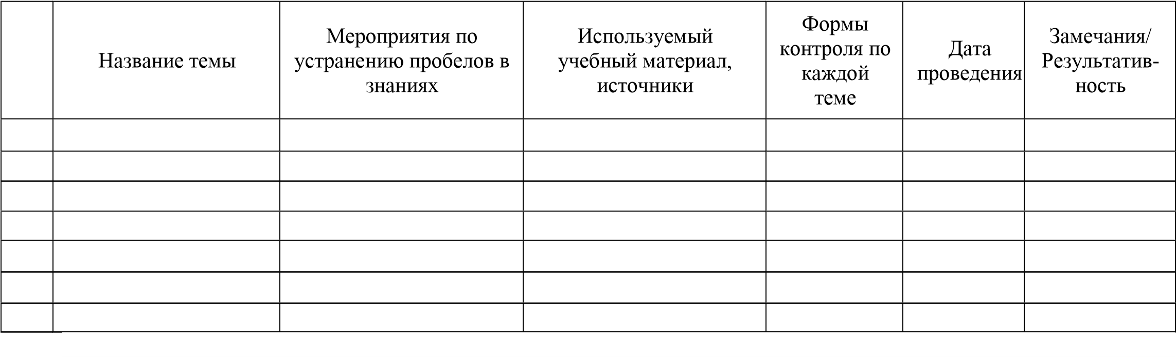

Подпись учителя _________________________ /__________________________./

Дата «_______» _________ 20______ г.
Приложение 11

Работа с обучающимися разных групп:

1. Работа с учащимися со слабым развитием мыслительной деятельности
Для первой группы неуспевающих (со слабо развитой мыслительной деятельностью, но с желанием учиться) проводятся специально организованные занятия по формированию познавательных процессов - внимания, памяти, отдельных мыслительных операций: сравнения, классификации, обобщения; занятия по формированию учебных навыков: алгоритм решения задачи или работа с ее условием, развитие скорости чтения и т. д.
Главное в работе с такими детьми - учить учиться. Бесполезно взывать к чувству долга, совести, вызывать родителей в школу - ученики сами болезненно переживают свои неудачи. Наоборот, надо вместе с ними радоваться каждой, пусть малейшей, но победе, каждому продвижению вперед.
Источник активности человека - его потребности. Мотив - побуждение к активности в определенном направлении. Мотивация - это процессы, определяющие движение к поставленной цели, это факторы (внешние и внутренние), влияющие на активность или пассивность учащихся.
Как вызвать у учащегося ощущение движения вперед, переживание успеха в учебной деятельности? Для того чтобы заинтересовать учащихся, необходимо использовать все возможности учебного материала: - создавать проблемные ситуации;
- активизировать самостоятельное мышление;
- организовывать сотрудничество учащихся на уроке; - выстраивать позитивные отношения с группой; проявлять искреннюю заинтересованность в успехах ребят.
При развитии мотива достижения следует ориентировать ученика на самооценку деятельности (например, задавать ребенку такие вопросы: "Ты удовлетворен результатом?"; вместо оценки сказать ему: "Ты сегодня хорошо справился с работой"). Можно проводить индивидуальные беседы, обсуждая достижения и промахи, постоянно интересоваться отношением ученика к процессу и результату своей деятельности. Учащиеся, которые уже усвоили материал и выполнили задание, могут отдохнуть или выполнить дополнительные задания. Ученикам, которые ориентированы на избегание неудач, стоит дать такие задания, которые поддержат их самооценку, защитят от публичного осуждения и критики.
Этой группе неуспевающих детей рекомендуются упражнения, направленные на развитие мышления, памяти и внимания.
Упражнение "Самое главное"
Учащиеся быстро и внимательно читают учебный текст. После этого им предлагается просмотреть его еще раз и охарактеризовать тему учебного материала одним словом. Потом - одной фразой, а после найти в тексте какой-то "секрет", то, без чего он был бы лишен смысла. В конце упражнения все участники зачитывают слова, фразы и "секреты". Выбираются самые точные и лучшие ответы.
Упражнение "Моментальное фото"
Участники делятся на две команды. В течение очень короткого времени школьникам демонстрируется текст. Учащиеся должны сосредоточить все свое внимание и воспринять из показанного текста как можно больше информации. Каждая команда может зафиксировать на листочке то, что члены команды могут вместе восстановить по памяти. Затем все вместе обсуждают и сравнивают результаты, какая команда правильно воспроизведет больше текста. Упражнение "Лучший вопрос"
Учащиеся читают текст, после чего каждый должен придумать оригинальный вопрос на тему учебного текста и задать его соседу. Тот должен ответить на него как можно более полно. Ответивший задает вопрос следующему ученику и т. д. Участники решают, кто задал самый интересный вопрос, а кто лучше всех ответил и был самым активным.
Упражнение "Пересказ по кругу"
Ученики читают текст, а затем встают в круг. Один из участников выходит в центр круга, закрывает глаза, кружится на месте и показывает на любого игрока, с которого начинается воспроизведение учебного текста. Далее по часовой стрелке каждый говорит по одной фразе из текста. И так до его конца. После этого текст еще раз читается, и участники исправляют ошибки, дополняют то, что было упущено.

2. Работа с учащимися, не желающими учиться
Причиной плохой успеваемости многих учащихся является внутренняя личностная позиция - нежелание учиться. В силу разных причин их интересы находятся за пределами образовательного учреждения. Школу они посещают
безо всякого желания, на уроках избегают активной познавательной деятельности, к поручениям учителей относятся отрицательно. Об учениках этой группы можно сказать так: будет мотивация - будет продуктивность обучения
Существует прямая зависимость интеллектуальных процессов от мотивации деятельности. Как увлечь ребят познанием нового?
Задача педагога в этом случае:
-помочь учащимся осознать необходимость получения новых знаний;
- развивать ответственность;
- поддерживать уверенность учащихся в собственных силах, вырабатывая позитивную самооценку.
Мотивационными процессами можно управлять, создавая условия для развития внутренних мотивов личности, а также умело стимулируя учащихся.
Желательно продумать каждый урок согласно интересам учащихся, использовать все возможности учебного материала для развития их любознательности. Для того чтобы повысить познавательный интерес, применяются активные формы обучения.
Это:
- решение проблемных ситуаций;
- использование исследовательского подхода при изучении учебного материала;
- связь учебной информации с жизненным опытом учащихся;
-организация сотрудничества, использование командных форм работы и методов деятельности, построенных на соревновании с периодической сменой состава групп; позитивное эмоциональное подкрепление, индивидуальная и групповая работа над проектами.
Помеха развитию мотивации - тревожность и страх на уроках. Угрожая, запугивая, унижая, ограничивая, педагог окрашивает негативными эмоциями ситуацию учебной деятельности. Это приводит к тому, что учащийся, испытавший сильную тревогу, сосредоточивается на личных переживаниях, которые вытесняют желание усвоить учебный материал.
Для повышения мотивации к учению можно выполнять приведенное ниже упражнение "Пиктограмма, или Пляшущие человечки"
Учащимся предлагается для запоминания перечень слов и словосочетаний. После показа слова или словосочетания учащийся рисует на бумаге любое изображение, которое поможет ему воспроизвести предъявляемый материал. Каждое изображение обозначается номером, соответствующим порядку предъявления слов и словосочетаний. Написание отдельных букв и слов не допускается. Слова зачитываются с интервалом не более 30 с. Выбор
изображения для запоминания ограничивается по времени. Воспроизведение учащимися словесного материала осуществляется спустя 30-40 мин. Учащемуся предъявляются его рисунки с просьбой вспомнить соответствующие слова и словосочетания.
При оценке результатов подсчитывается количество правильно воспроизведенных слов.

Приложение 12

Система работы с неуспевающими детьми
1.Этапы формирования положительного отношения к учению
Отношения | 1-й этап | 2-й этап | 3-й этап
К содержанию учебного материала | Наиболее легкий занимательный материал, независимо от его важности,значимости | Занимательный материал, касающийся сущности изучаемого | Существенный, важный, но не привлекательный материал
К процессу учения (усвоения знаний) | Действует учитель – ученик только воспринимает | Ведущим остается учитель, ученик участвует в отдельных звеньях процесса | Ведущим становится ученик, учитель участвует в отдельных звеньях процесса
К себе, своим силам | Поощрение успехов в учебе, не требующей усилий | Поощрение успехов в работе, требующей некоторых усилий | Поощрение успехов в работе, требующий значительных усилий
К учителю (коллективу) | Подчеркнутая объективность, нейтралитет | Доброжелательность, внимание, личное расположение, помощь, сочувствие | Использование суждения наряду с  доброжелательностью, помощью и др.

- Оказание помощи неуспевающему ученику на уроке

Этапы урока | Виды помощи в учении
Контроль подготовленности учащихся | Создание атмосферы особой доброжелательности при опросе.  Снижение темпа опроса, разрешение дольше готовиться у доски.  Предложение учащимся примерного плана ответа. Разрешение пользоваться наглядными пособиями, помогающими излагать суть явления.  Стимулирование оценкой, подбадриванием, похвалой
Изложение нового материала | Поддержание интереса слабоуспевающих учеников с помощью вопросов, выявляющих степень понимания ими учебного материала.  Привлечение их в качестве помощников при подготовке приборов, опытов и т. д.  Привлечение к высказыванию предложений при проблемном обучении, к выводам и обобщениям или объяснению сути проблемы, высказанной сильным учеником
Самостоятельная работа учащихся на уроке | Разбивка заданий на дозы, этапы, выделение в сложных заданиях ряда простых, ссылка на аналогичное задание, выполненное ранее. Напоминание приема и способа выполнения задания. Указание на необходимость актуализировать то или иное правило.
Организация самостоятельной работы вне класса | Ссылка на правила и свойства, которые необходимы для решения задач, упражнений.  Инструктирование о рациональных путях выполнения заданий, требованиях к их оформлению.  Стимулирование самостоятельных действий слабоуспевающих. Более тщательный контроль их деятельности, указание на ошибки, проверка, исправления.
Организация самостоятельной работы вне класса | Выбор для групп слабоуспевающих наиболее рациональной системы упражнений, а не механическое увеличение их числа.  Более подробное объяснение последовательности выполнения задания. Предупреждение о возможных затруднениях, использование карточекконсультаций, карточек с направляющим планом действий.

- Профилактика неуспеваемости

Этапы урока | Акценты в обучении
Контроль подготовленности учащихся | Специально контролировать усвоение вопросов, обычно вызывающих у учащихся наибольшее затруднение. Тщательно анализировать и систематизировать ошибки, допускаемые учениками в устных ответах, письменных работах, выявить типичные для класса и концентрировать внимание на их устранении. Контролировать усвоение материала учениками, пропустившими предыдущие уроки. В конце темы или раздела обобщить итоги усвоения основных понятий, законов, правил, умений и навыков, выявить причины отставания
Изложение нового материала | Обязательно проверять в ходе урока степень понимания учащимися основных элементов излагаемого материала. Стимулировать вопросы со  стороны учащихся при затруднениях в усвоении учебного материала.  Применять средства поддержания интереса к усвоению знаний. Обеспечивать разнообразие методов обучения, позволяющих всем учащимся активно усваивать материал
Самостоятельн ая работа учащихся на уроке | Стремиться меньшим числом упражнений, но поданных в определенной системе достичь большего эффекта.  Включать в содержание самостоятельной работы упражнения по устранению ошибок, допущенных при ответах и в письменных работах. Инструктировать о порядке выполнения работы.  Стимулировать постановку вопросов к учителю при затруднениях в самостоятельной работе. Умело оказывать помощь ученикам в работе, всемерно развивать их самостоятельность. Учить умениям планировать работу, выполняя ее в должном темпе, и осуществлять контроль
Организация самостоятельной работы вне класса | Обеспечивать в ходе домашней работы повторение пройденного, концентрируя внимание на наиболее существенных элементах программы, вызывающих обычно наибольшие затруднения. Систематически давать домашние задания по работе над типичными ошибками. Четко инструктировать учащихся о порядке выполнения домашних работ, проверять понимание этих инструкций школьниками. Согласовывать объем домашних заданий с другими учителями класса, исключая перегрузку, особенно слабоуспевающих учеников.

Приложение 13

Памятки

- Памятка "Работа с неуспевающими учащимися"
Ф.И.О. ученика ______________________________________________________ Класс ________
По каким предметам не успевает _____________________________________
Поведение ученика …….
Причины, которые привели к плохой успеваемости ……..
Какие средства (дидактические, воспитательные, учебные, внеклассные, дополнительные занятия) используются в работе с учеником ……
Кто привлечен к работе по преодолению неуспеваемости ученика …….
Сколько времени длится эта работа ………
Какие изменения наблюдаются, есть ли результаты работы …….

- Памятка "Психотерапия неуспеваемости"

- "Не бить лежачего" Оценку своих знаний учащийся уже получил и ждет спокойной помощи, а не новых упреков.
- Не более одного недостатка в минуту. Избавляя человека от недостатков, знайте меру. Иначе человек станет нечувствительным к вашим оценкам. По возможности выберите из множества недостатков тот, который особенно непереносим, который хотите ликвидировать в первую очередь, и помогайте бороться с ним.
- "За двумя зайцами погонишься"
Начните с ликвидации тех учебных трудностей, которые в первую очередь значимы для самого учащегося.
- Хвалить исполнителя, критиковать исполнение.
Оценка должна иметь точный адрес. Критика должна быть как можно более безличной. 5. Сравнивайте сегодняшние успехи учащегося с его собственными вчерашними неудачами Даже самый малый успех - это победа над собой, и она должна быть замечена и оценена по заслугам.
- Не скупитесь на похвалу
Выделите из потока неудач крошечный островок, соломинку успеха, и возникнет плацдарм, с которого можно вести наступление на незнание и неумение.
- Техника оценочной безопасности.
Оценивать деятельность дробно, дифференцированно. Возникает деловая мотивация учения: "Еще не знаю, но могу и хочу знать".

- Ставьте перед учащимися предельно конкретные и реальные цели. Не искушайте его невыполнимыми целями.
- Учащийся не объект, а соучастник оценки. Умение оценивать себя самостоятельно - главное средство преодоления учебных трудностей. Приучение к самооценке начните с ее
дифференциации. Отдельной отметки заслуживают красота, скорость выполнения работ, ошибки за невнимание и ошибки "на правила", своевременное выполнение задания.
- Сравнивайте достижения.
- Оценка должна выражаться в каких-либо зримых знаках: графиках, таблицах, которые помогут сравнить вчерашние и сегодняшние достижения учащегося.

3. Памятка «Способы поддержания работоспособности детей и учителей» -Не задерживаться долго на одном и том же материале. Задержка на известном детям материале утомляет их, блокирует осмысление заданий учителя, возникают эффекты насыщения, пресыщения – ребёнок отвлекается, ослабляет напряжённость внимания, объём внимания сужается, наступает торможение и т.д. Чтобы всё это преодолеть нужны не столько интеллектуальные, сколько физические усилия, физическое напряжение.
-Теоретический материал давать небольшими дозами.
-Чередовать трудный и лёгкий материал, эмоциональный и рациональный, теоретический и практический.
-Чередование методов и приёмов работы, письменные и устные, графические и текстовые, вербальные и практические и т.д.
-Чередовать деятельность учащихся и учителя, самостоятельная работа детей и рассказ учителя, беседы и чтение текста про себя, использовать релаксацию.
-Исключить повторы ответов учащихся (эффект знакомости требует его преодоления, затрат физических сил, приводит к утомлению учителя и детей – законы маятника).
-Исключить на уроке замечания детям, морализацию и нравоучения.
-Изменение привычной структуры урока – назревшая необходимость для поддержания работоспособности детей и учителей. Исключение повторения учителем темы пройденных уроков (пройденный материал должен включаться в новый через систему заданий и примов сравнения).
-Учт психического состояния детей (настроение выявляется через форму психологической защиты.

Приложение 14

Методики исследования

Методики исследования обучающихся, отстающих в обучении.

- Обучающий эксперимент на материале Коса.
- Диагностика словесно - логического мышления (на материале теста структуры интеллекта Р. Амтхауэра, модифицированного Л.И. Переслени)
- Методика диагностирования этапов развития ВПД 4. Образец и правило (методика А.Л.Венгера)
5. Корректурная проба. Тест Бурона.

Методики исследования обучающихся с отклоняющимся поведением

- Самооценка психических состояний личности Г.Айзенка.
- Графический тест «Рисунок класса».
- Детский личностный опросник Кателла.
- Определение положительных и отрицательных эмоций по отношению к школе.

